**Sambungkan ke wifi yang ingin di ganti**

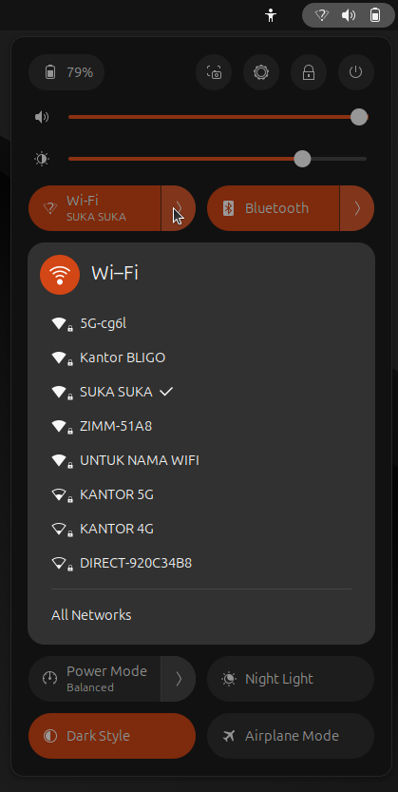

**Buka chrome dan ketik url 192.168.1.1**

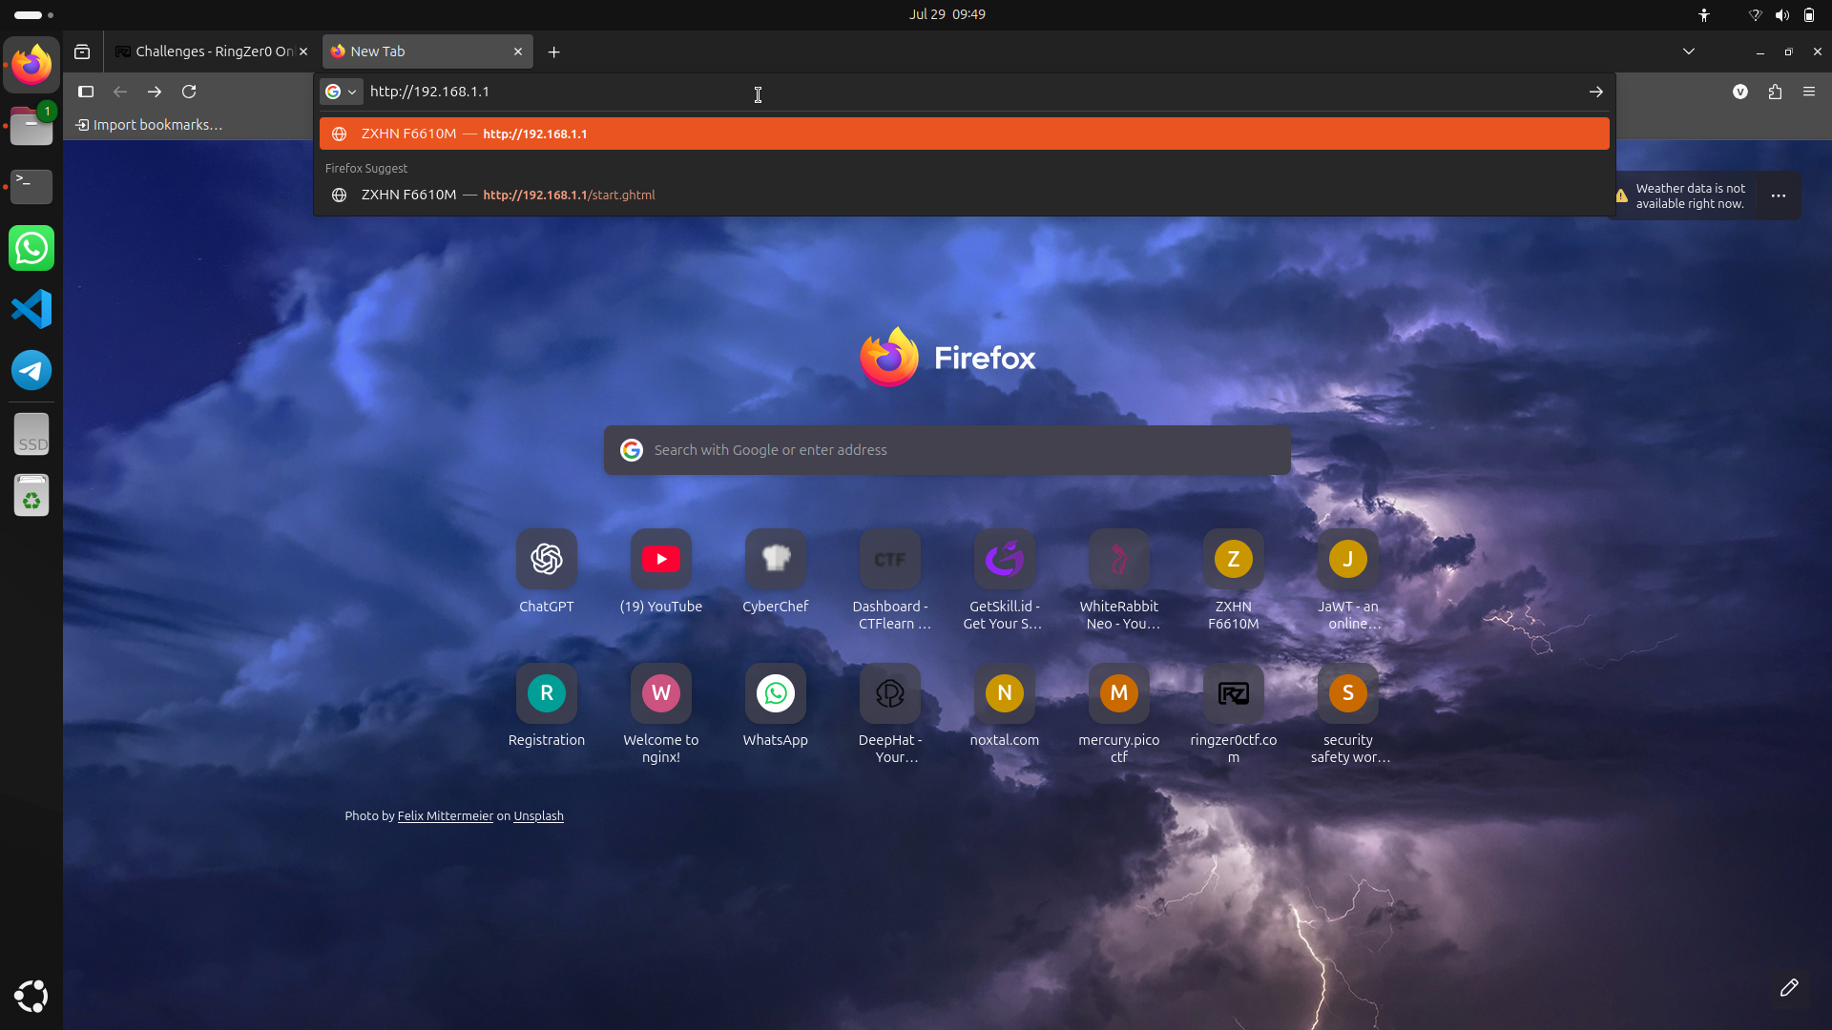

**Setelah itu muncul tampilan seperti dibawah ini**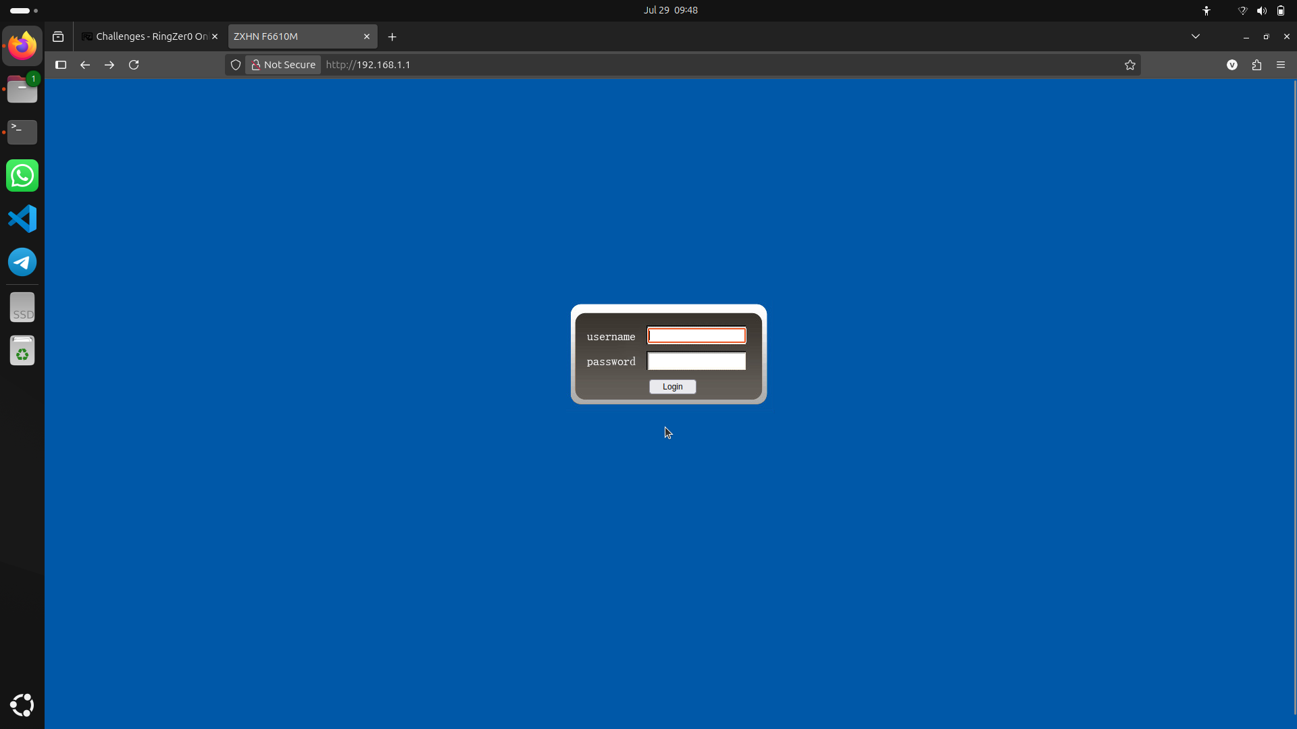

Untuk username dan password

Username: user

Password: user

Dan tekan login

**Setelah itu tekan login dan muncul tampilan seperti ini**

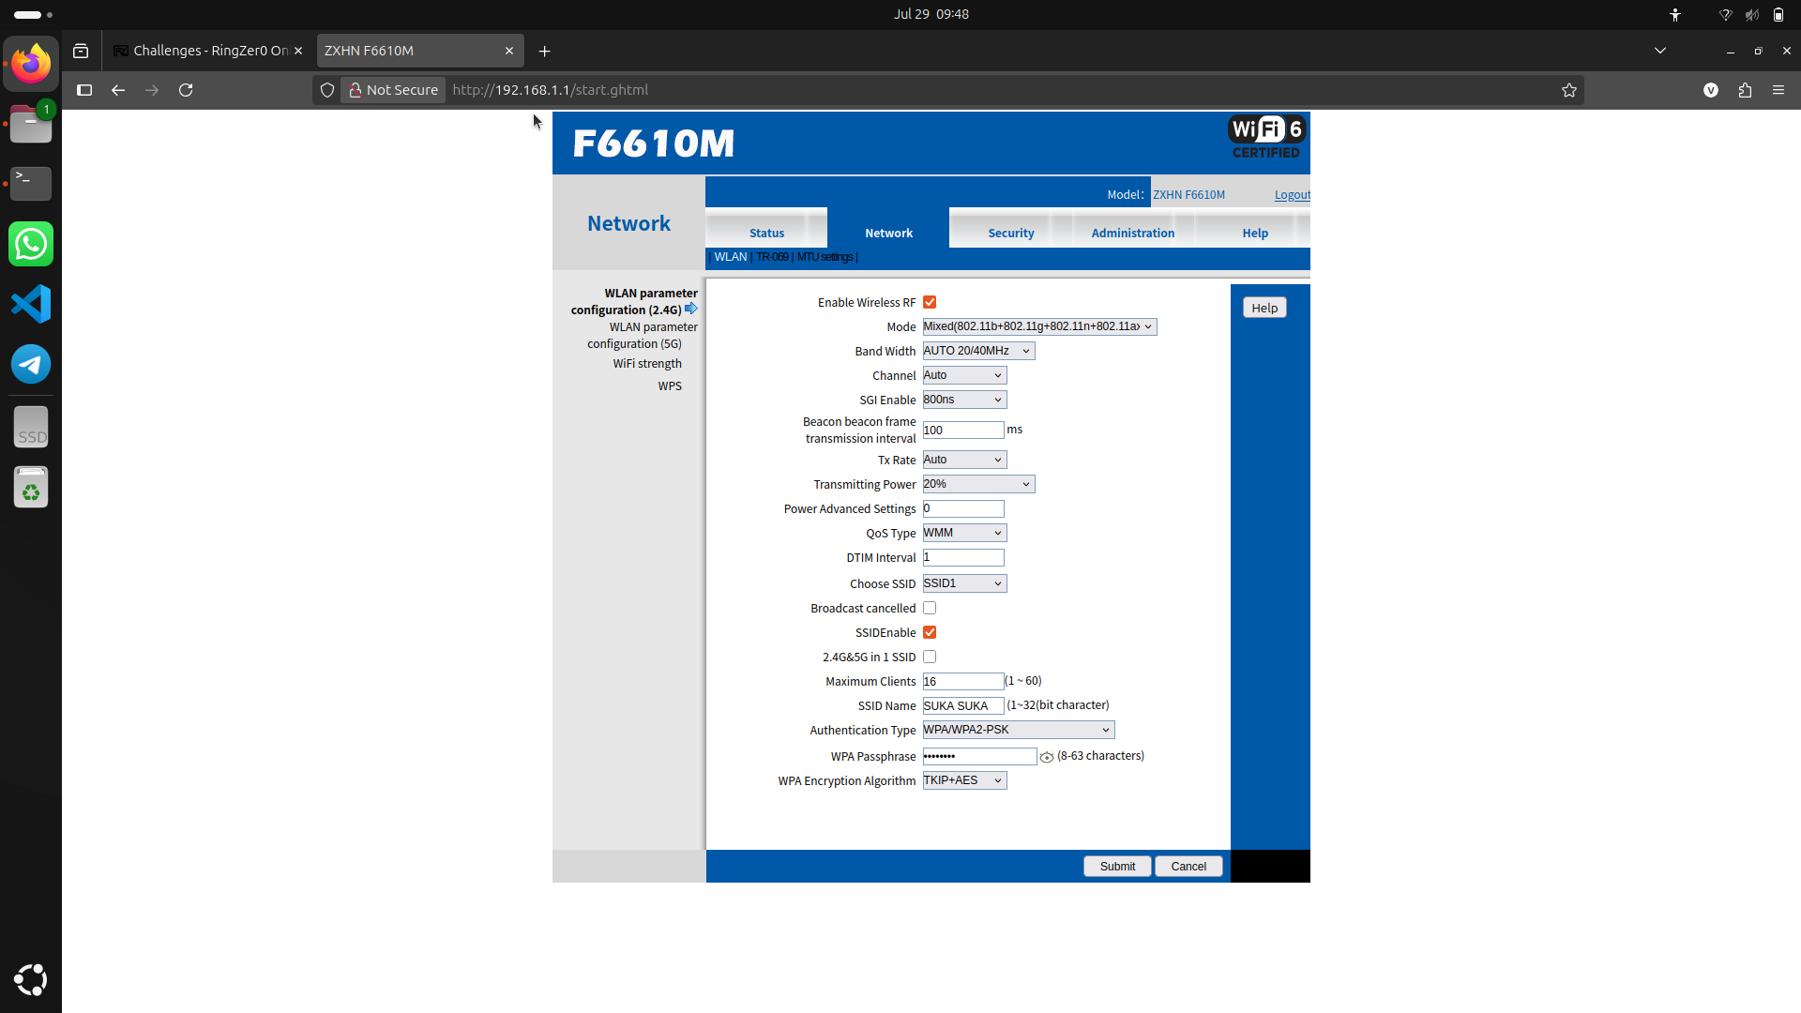

Pilih di bagian network, ubah pada SSID Name untuk mengganti nama Wifi, ubah pada WPA Passphrase untuk mengganti password wifi. Jika sudah tekan Submit.

Tunggu sampai wifi muncul kembali dan sambungkan.